МІНІСТЕРСТВО ОСВІТИ І НАУКИ УКРАЇНИ
ВІДОКРЕМЛЕНИЙ СТРУКТУРНИЙ ПІДРОЗДІЛ
«ФАХОВИЙ КОЛЕДЖ ПРОМИСЛОВОЇ АВТОМАТИКИ
ТА ІНФОРМАЦІЙНИХ ТЕХНОЛОГІЙ
ОДЕСЬКОГО НАЦІОНАЛЬНОГО ТЕХНОЛОГІЧНОГО УНІВЕРСИТЕТУ»

Затверджую
Заст. директора
з навчально-методичної роботи
________ Вікторія ОКСАНІЧЕНКО
__ ____.__________________2023 р

КОНСПЕКТ ЛЕКЦІЙ
з дисципліни
ГРАФІЧНИЙ ДИЗАЙН ТА РОЗРОБКА МУЛЬТИМЕДІЙНИХ ОБ’ЄКТІВ
(назва навчальної дисципліни)
підготовки___________фаховий молодший бакалавр___________
(назва освітньо-кваліфікаційного рівня)

Спеціальності _________122 «Комп’ютерні науки»____________

галузі знань ___________12 «Інформаційні технології»_________
(шифр і назва галузі знань)

освітня програма___121 «Інженерія програмного забезпечення»

Одеса, 2023 р.
Конспект лекцій з дисципліни «Графічний дизайн та розробка мультимедійних об’єктів» для підготовки фахових молодших бакалаврів за спеціальністю 122 «Комп’ютерні науки»
Розробник: викладач ВСП ФКПАІТ ОНТУ Юлія ГАВРИЛЮК

Робоча програма затверджена на засіданні циклової комісії ВСП ФКПАІТ ОНТУ Комп’ютерні науки та інженерія програмного забезпечення
Протокол від ______.__________________________20_____року, №_________

Голова циклової комісії_Ком’пютерні науки та інженерія програмного забезпечення
________________________Тетяна КОСТИРЕНКО
(підпис) (власне ім’я та прізвище)

______.__________________________20_____року

Лекція №1
Дизайн. Види дизайну і основні його вимоги. Знайомство з професією дизайнера.
Притча. Дозвольте розповісти вам цікаву притчу про двох нерозлучних сусідів. Розповідають, що в невеликому містечку, на півдні Англії жил ремісник, який виготовляв для продажу кухонні ножі. Жителі охоче розкуповували їх, але з часом в кожному будинку був такий ніж, і ремісникові стало важко продати свою продукцію. Тоді він звернувся до художника і той придумав ніж з дуже красивою ручкою. Ремісникові вдалося швидко продати з десяток красивих ножів, але тим справа знову застопорилася. Тоді він звернувся до дизайнера. І ось що з нього вийшло. Дизайнер теж насамперед звернув увагу на ручку ножа. Але у відмінності від художника, він думав не лише про красу, скільки про зручність, і своєї мети досяг. Ножем з новим руків'ям було напрочуд легко працювати, рука не втомлювалася, було приємно тримати його в руці. Жителі містечка швидко оцінили гідність новинки і усі ножі відклали убік. Вони стали на перебій замовляти ножі з новим руків'ям. Потім дизайнер запропонував робити ніж з міцної сталі. Нові ножі можна було не так часто заточувати. І щоб не гальмувати роботу ремісникові, дизайнер запропонував фарбувати ручку в коричневий колір. Питання: Для чого? Хто відповість? - Ніж з такою ручкою легко втрачався в картопляних очищеннях і жителі були вимушені знову і знову звертатися до майстра за новими ножами. Задум дизайнера був точний: через форму і функцію - до економічної вигоди. Ремісник був задоволений. Він навіть переніс свою майстерню ближче до будинку дизайнера, оскільки йому були потрібні ради і допомога, і стали вони жити не розлий вода. Потім дизайнер придумав ніж для чищення риби, топірець для рубання м'яса, особливе пристосування для різання хліба і багато всяких корисних дрібниць. Відтоді так і повелося, якщо побачив успішну майстерню, то шукай поблизу будинок дизайнера.
Так що таке дизайн? Дизайн від англ. Design - проектувати, креслити, задумати, а також проект, план, малюнок.
Дизайн-це придумування, розробка нового, зручного для людини і красивого предметного середовища.
Це проектування об'єктів, в яких форма відповідає призначенню, співмірна фігурі людини, економічна, зручна і при цьому красива.
Зображально-виразними засобами дизайну є:
Крапка; текстура; обсяг; лінія; колір; пропорції; фактура; форма; маса; простір.
Дизайнер - людина займається дизайном. Це художник - конструктор, який займається проектуванням предметів. Дизайнери- знаючі люди і вміють придумувати нові форми речей і приміщень, предметів. Щоб стати дизайнером, потрібно добре рахувати, добре малювати, але найголовніше вміти дуже уважно спостерігати за тим, що і як роблять люди. Адже ви повинні здогадатися, що буде зручно людині, а що почне його утискувати.
Дизайнерська підготовка необхідна людям багатьох професій; перукарям, візажистів, модельєрів, флористів, інженерам і т.д.
Якщо яка-небудь річ була зручною, красивою або створена дизайнером приємною, то кажуть хороший дизайн. Ми з вами живемо серед речей. Вони повинні бути зручні, корисні, доступні і обов'язково красиві. Об'єкти дизайну, так само як і твори мистецтва, відображають час, рівень технічного прогресу. Така оцінка в рівній мірі може ставитися до автомобіля, і меблів, до корабля, іграшок та одягу. Існує величезна кількість видів дизайну. З деякими з них ви вже знайомі, з якими-то познайомимося сьогодні.
Основними видами дизайну вважаються (відповіді класу)
Промисловий дизайн.
Це конструювання верстатів, транспортних засобів, побутових приладів, посуду, меблів та багато інших. ін .. Дизайнеру необхідно подбати про те, щоб форма всіх цих виробів була зручною, сумірною людині і красивою. На прикладі автомобіля можна розглянути стилі і напрямки в індустріальному дизайні. Автомобілі відображають культуру та соціальні особливості середовища, час і країну, в якій вони були зроблені.
Графічний дизайн
Це промислова графіка (етикетки, упаковка товарів, листівки, конверти та ін. Різні оформлювальні образотворчі і шрифтові роботи, розробка графічного стилю установи, графічна реклама продукції, оформлення буклетів, бланків, етикеток, візиток.)
Особлива область графічного дизайну –
- дизайн книги або її художнє конструювання, що полягає в створенні книжкового оформлення і конструкції книги в цілому),
- веб-дизайн (дизайн сайтів і їх окремих елементів, створення графічних рекламних матеріалів в Internet).
Дизайн середовищ (дизайн екстер'єру, дизайн інтер'єру, екологічний дизайн, ландшафтний дизайн, фіто-дизайн)
Дизайн екстер'єру.
Очевидно, що вибір дизайну екстер'єру (зовнішнього вигляду) будівлі буде залежати від того, що це за будівля і для яких цілей воно призначене. Це може бути заміський котедж, невеликий готель, ресторан, кафе, офісна будівля або щось ще.
Роботи зі створення дизайну екстер'єру покликані зробити зовнішній вигляд будівлі приємним оку і гармонійно поєднується з навколишнім середовищем.
Дизайн інтер'єра.
Інтер'єр від французького Interieur тобто внутрішній - архітектурне, внутрішній простір будівлі. Дизайн інтер'єру - це проектування, обробка і обстановка внутрішніх приміщень будівель.
Основною метою архітектури на всьому шляху її розвитку, залишалося відтворення всередині будівлі, в кожному приміщенні, унікального середовища для людини, яка відповідала б його практичному та естетичному призначенням.
Кожній людині властиво прагнути до кращого. З кожним днем ​​підвищуються вимоги до комфорту і якості навколишнього світу, розвиваються технології і підвищується рівень життя. Буквально недавно, людина не могла і мріяти про те, що сьогодні є стандартом нашого життя. Зросли запити, але поряд з попитом розвивається і ринок пропозицій, вносячи нові матеріали і можливості для реалізації сучасного дизайну інтер'єру.
Ландшафтний дизайн.
Завдання такого майстра - створити особливу реальність на звичайному ділянці землі, продумати, як повинен виглядати тут кожен сантиметр, розпланувати, висадити рослини, розбити доріжки і квітники, зробити грамотне освітлення, влаштувати поливальну систему, зону відпочинку, дитячий майданчик. Раніше таких працівників називали організаторами садів і парків. Плодів праці ландшафтного дизайнера доводиться чекати багато місяців.
Екологічний дизайн.
Екодизайн - це абсолютно новий напрямок в дизайні, що з'явилося не так давно.
Екодизайн визначають як напрям в дизайні, що базується на ідеї захисту навколишнього середовища. Екодизайн - природна краса. Цей стиль сягає своїм корінням до скандинавському і японському мінімалізму.
Основними принципами екодизайну є:
- Використання натуральних, бажано швидко поновлюваних матеріалів, виробництво яких не впливає негативно на екологію (наприклад, бамбук, який дуже швидко зростає).
- Нетоксичність, гіпоалергенність матеріалів.
- Використання енергозберігаючих технологій.
Дизайн іміджу людини (візаж, або мистецтво макіяжу, дизайн зачісок, дизайн одягу, взуття, аксесуарів).
Арт-дизайн
Це проектування таких об'єктів, які не мають прямого функціонального призначення, але будучи створеними, ці об'єкти будуть відповідати високим вимогам, що пред'являються до творів мистецтва. Об'єкти здаються абсолютно марними, можуть набувати значимість як скульптура, пам'ятник, сувенір
Створення нової речі - складний творчий процес, в якому беруть участь різні фахівці: вчені, інженери і дизайнери. Роль дизайнера дуже велика. Він задумує річ, не тільки форму, а й характер користування. Дизайнер повинен мати широкий кругозір, велику культуру, йому необхідно почуття історії, він повинен розбиратися в сучасних технологіях.
Від чого залежить форма? (Від функції предметів, які вони виконують). Наприклад, ложка повинна бути зручна, що б нею їсти, вона повинна бути співмірна руці і роті людини. Але вона повинна бути ще й красивою.
Якщо яка-небудь річ, створена дизайнером, була зручною, красивою або приємною, то кажуть хороший дизайн.
Така оцінка в рівній мірі може ставитися як до автомобіля, меблів, до корабля, іграшок і т.д., так і до дизайну інтер'єру.
Принципи дизайну
- Естетичні - гармонія, кольорове оформлення, вибір стилю.
- Ергономічні (функціональні) - зручність користування (навести приклади з життя, пояснити що відбувається при порушенні одного з вимог на користь іншого).
- Гармонія - узгодженість предметів. Саме цим займаються господині, створюючи і підтримуючи в будинку чистоту і затишок, зігріваючи своїми почуттями простір будинку, одушевляючи своєю увагою кожну річ.

Закрепленн матеріалу. «Ромашка» (на пелюстках імпровізованої квітки слова позначають поняття за новою темою: дизайн, дизайнер, стиль і т.д.)
Практична робота. Ескіз фантазійного макіяжу.
Основи дизайну.
. Це не про вміння малювати або складати композиції -для цього досить таланту і смаку. А про дизайн як про науку. Дизайн - це точна наука, з чітко сформульованими правилами і аксіомами. Тому стати хорошим дизайнером може і людина яка не має художнього таланту.
Дизайн (від англ. Design - задум, проект, креслення, малюнок) - конструювання речей, машин, інтер'єрів, засноване на принципах поєднання зручності, економічності і краси.
Основне завдання сучасного дизайну - максимально ефективно донести якусь інформацію або емоції до споживача.
Тому в рекламі стільникового телефону треба виділити саме стільниковий телефон.

ЛЕКЦІЯ №2 Основні поняття композиції
Дизайн грунтується в першу чергу на композиції.
Основні поняття композиції:
- Розмір;
- Форма;
- Текстура;
- Колір;
- Розміщення;
- Шрифт.
Розмір
Розмір - поняття відносне. Ми сприймаємо їх як 20 см, 3 м або 5 км, а як мініатюрний, середній, великий, величезний колосальний. Причому, в залежності від того, що ми розглядаємо мініатюри на брошки або величезне полотно наші поняття про велике і маленькому будуть різні.
Підбираючи розмір конкретного об'єкта в складі роботи, треба враховувати
смислове навантаження цього об'єкта в композиції Однак звернути увагу на якийсь об'єкт в композиції годі й тільки збільшивши його у порівнянні з іншими, але і навпаки зробити його дрібніше, щоб привернути увагу глядача до цієї різко контрастує деталі. У цьому випадку саме цей об'єкт і буде сприйматися як головна інформація, а все інше - як фон.
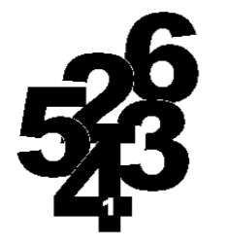
1.2. форма
Сприйняття розміру залежить від форми. У зв'язку з цим в дизайні вводиться таке поняття як компактність (щільність).
Компактність форми - це відношення площі до незаповнених місць в зоні уявної межі.
Багато хто вважає, що сама компактна фігура - це коло. Однак це не зовсім так. Наприклад, треба розмістити дві фігури - коло і квадрат у двох різних місцях – монеті і марці.
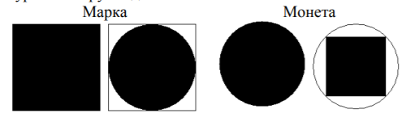
З малюнка видно, що для марки більш компактної фігурою є квадрат, а для монети - коло.
Для чого це треба? Справа в тому, що саме компактність визначає сприйняття розмірів. Більш щільна фігура виглядає завжди більшої (Це добре видно на тому ж малюнку).
На практиці ця властивість використовується наступним чином. Наприклад, треба намалювати логотип компанії з умовною назвою AGGW для подальшого використання на візитках.
Якщо ви хочете підкреслити важливість цього елемента на картці, залучити до нього увагу, то варто зупинитися на більш компактній формі.
Якщо ж логотип не повинен відволікати на себе увагу і повинен грати роль
фону, то вибір повинен бути іншим.
Варто зауважити, що і той і інший варіант займають приблизно одне й те саме місце на картці.
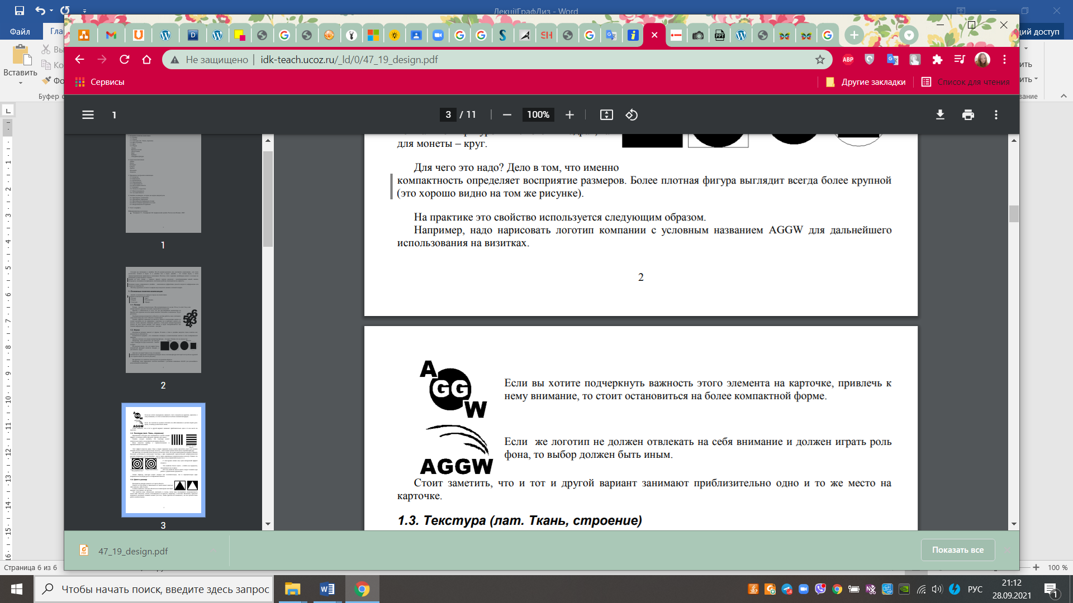
Текстура (лат. Тканина, будова)
Застосування текстури дає можливість зробити новий ефект, ускладнити вигляд предмета, надати йому сенс. Однак слід пам'ятати, що текстура може значно впливати на сприйняття розмірів об'єкту.
Всім відомий приклад з горизонтальними і вертикальними смужками.
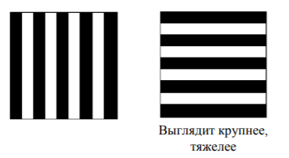
Цей ефект відомий давно. Ще в старих журналах моди, можна прочитати поради: для повних жінок носити сукні в подовжню смужку - вони створюють враження більш стрункої фігури. На практиці це явище використовується досить часто. У разі необхідності надати об'єкту велику стійкість використовують текстуру з яскраво вираженою горизонтальною спрямованістю малюнка (наприклад, логотип Білайну - коло в чорно-помаранчеву горизонтальну смужку). Однак це необов'язково повинна бути смужка, це може фон у вигляді цегляної кладки і т.п.
З текстурами пов'язаний ще один цікавий ефект (Див.рис.). Це властивість білого кольору - огинати всі предмети, що знаходяться на його тлі. Про цю властивість білого кольору слід пам'ятати при роботі з радіальним градієнтом.
Перше зображення як би віддаляється від нас. Друге здається ближче. Таким чином, текстура може зіграти як позитивну, так і негативну (при неправильному підборі) роль у відображенні об'єкта.
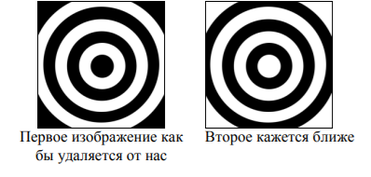
Колір і розмір
Сприйняття розміру залежить і від кольору об'єкта. Один і той же об'єкт в залежності від кольору може здаватися або менше, або більше. Головна властивість: світлі об'єкти на темному тлі виглядають крупніше, ніж темні на світлому.
Це властивість треба обов'язково враховувати в разі, коли треба підкреслити симетричність будь-яких об'єктів, що сильно відрізняються по яскравості, наприклад, в логотипі. Можливо, довидеться ненабагато збільшити темний елемент для того, щоб глядачеві не здалося, що ви зробили свою роботу неякісно.
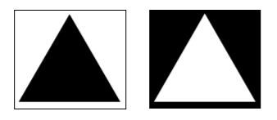
Точно також червоний елемент буде здаватися трохи крупніше аналогічного темно-синього. Це потрібно враховувати і використовувати в роботі.
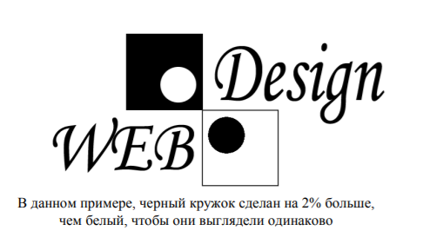
Колір
Ми живемо в кольоровому світі і часом навіть не здогадуємося про те, який вплив робить той або інший колір на нашу поведінку або настрій.
Якщо в повсякденному житті це питання мало кого хвилює, то в комп'ютерній графіці пройти повз нього не можна. Оскільки правильно підібрані кольори можуть, як привернути увагу до бажаного зображенню, так і відштовхнути від нього. Одним тільки зміною забарвлення можна викликати радість, інтерес, тугу, страх, нудьгу.
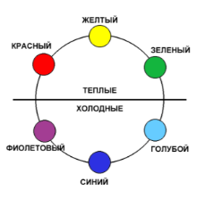
Відтінків існує величезна кількість, однак у кожного є свої улюблені, вибір яких пов'язаний, як стверджують психологи, з особливостями особистості. Тому при виборі колірної гами потрібно спиратися, в тому числі і на передбачуваний психологічний портрет середнього глядача.
Незважаючи на те, що колір, на відміну від форми, поняття суб'єктивне, в дизайні існують цілком універсальні закони, які треба застосовувати на практиці.
Слід зазначити, що не тільки різні люди реагують на один і той же колір по-різному, але й цілі раси. Це пов'язано з традиціями народу. Наприклад, в європейських країнах білий - колір чистоти і невинності, а у деяких східних народів
даний колір є кольором трауру.
Всім відомо поділ кольорів на холодні і теплі.
Сполучуваність кольорів
Правила :
1.Вибір близьких відтінків(точно так само як одяг підбирається в тон, можуть бути підібрані і кольори для рекламної листівки або веб-сайту)
2.Суміжні кольори непогано поєднуються.
3.Кольори, які знаходяться один навпроти одного, вважаються малосумісними, виключення - синій в парі з жовтим;
4.Кращий вибір - кольори через один
5.Чорний і білий майже ідеально поєднуються з усіма іншими кольорами і особливо один з одним.
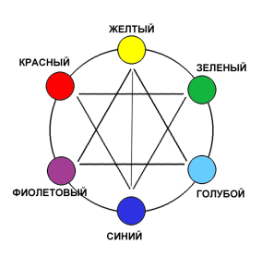
Форма
Форма - найбільш важлива частина будь-якого об'єкту. Будь-яка дизайнерська робота повинна розпочинатися саме з вибору форми або її підгонки, якщо об'єктів декілька. Форми бувають:
- Прямокутні - такі фігури побудовані з прямих ліній, до них відносяться як звичні для нас пряма, трикутник, квадрат, зірка, так і складніші фігури
- Криволінійні - це фігури, основані на згладжених лініях, до них відносяться також круг, овал, дуга та ін.
- Аморфні - нечіткі складні форми.
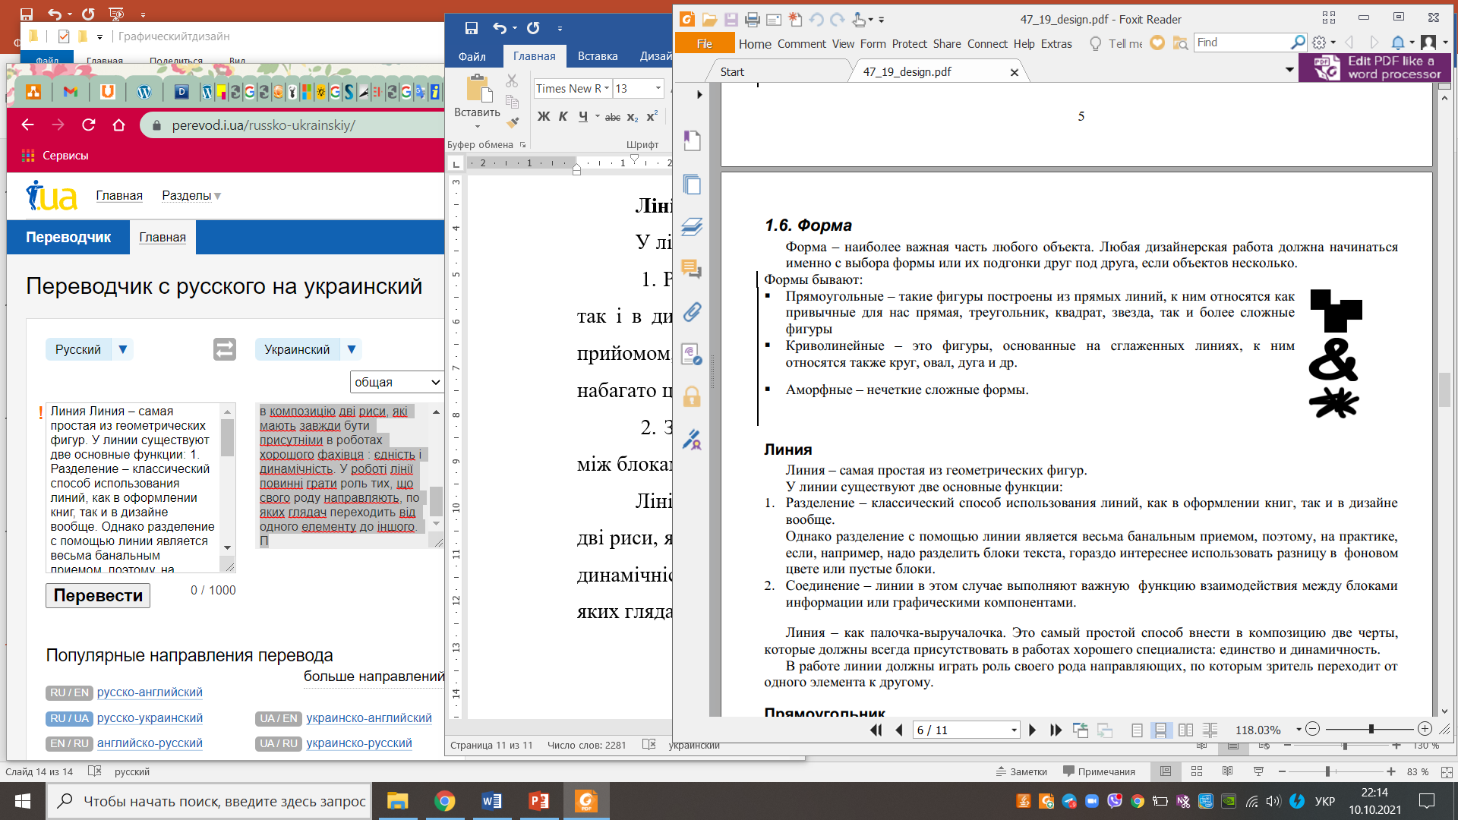
Лінія
Лінія - найпростіша з геометричних фігур.
У лінії існують дві основні функції:
1. Розділення - класичний спосіб використання ліній, як в оформленні книг, так і в дизайні взагалі. Проте розділення за допомогою лінії є дуже банальним прийомом, тому, на практиці, якщо, наприклад, потрібно розділити блоки тексту, набагато цікавіше використати різницю у фоновому кольорі або порожні блоки.
2. З'єднання - лінії в цьому випадку виконують важливу функцію взаємодії між блоками інформації або графічними компонентами.
Лінія - як палиця-допомогалиця. Це найпростіший спосіб внести в композицію дві риси, які мають завжди бути присутніми в роботах хорошого фахівця : єдність і динамічність. У роботі лінії повинні грати роль тих, що свого роду направляють, по яких глядач переходить від одного елементу до іншого.
Прямокутник
Прямокутник - абсолютно унікальна фігура для дизайну, комп'ютерного особливо. Причина проста. Більшість носіїв : плакати, книжкові сторінки, майже уся поліграфічна продукція, не кажучи вже про екран монітора, мають прямокутну форму. Дизайн, грунтований на прямокутниках, - це найбільш простий і очевидний шлях. Найголовніше при роботі з прямокутниками правильно вибрати пропорції. Не дуже хорошими вважаються фігури, наближені до квадрата(через симетричність, що вважається старомоднною), занадто витягнуті по горизонталі(через приземленість), занадто витягнуті по вертикалі(через нестійкість). Із старовини відоме найкраще співвідношення сторін прямокутника, яке називається золотим перерізом: 0,618AxA. Це співвідношення використовується в звичному нам форматі А4.
Трикутник
Ця фігура не така популярна через те, що погано вписується в композицію з іншими фігурами. Непогано виглядає в основі логотипу. Коли фігура повернена основою вниз, то вона дає дуже важливе відчуття - стійкість, і як наслідок, враження стійкості від компанії. Подібний ефект відомий давно, тому багато компаній обрали його своїм символом. Другий ефект, який відмінно досягається цією фігурою, - ефект направляючої стрілки.
Круг
Круг у багатьох цивілізаціях вважався найдосконалішою, божественною фігурою. Круг був символом сонця. Проте сьогодні в дизайні він мало використовується, оскільки різко контрастує з прямокутною формою листа і екрану. Єдине, в чому круг проявляє себе повною мірою досі, це дизайн логотипів. Напевно, половина усіх фірмових символів має у своїй основі круг.
Криві
Крива - це лінія, що має декілька рівнів кривизни. У сучасному дизайні ці фігури досить популярні.
Аморфні фігури
Фігури, що не мають чітко вираженої форми. Дизайн, побудований на використанні таких фігур антипод прямокутному і є ультрамодним.
Безформність слід використати, коли потрібно підкреслити:
- Незалежність;
- Ультрасовременность;
- Модність;
- Протест;
- Нестандартність.

ЛЕКЦІЯ №3
Засоби композиції
Лінія Одним з основних засобів композиції є лінія: пряма, крива, що ламається або складна, - вона є присутньою практично в усіх елементах композиції, хоча і не завжди явно.
Пляма Застосовується в композиції для того, щоб акцентувати важливий об'єкт або визначити смисловий центр композиції.
Контраст Дозволяє виділити особливості двох і більше зображень, кольорів, предметів. Цей прийом дозволяє посилити властивості предмета в порівнянні з його антиподом - маленький будиночок особливо непомітний поряд з хмарочосом. Силует Темна пляма на світлому фоні.
Пропуск Частина композиції, не зайнята іншими елементами, може бути зафарбована яким-небудь кольором.
Заголовки Іноді роль заголовків може бути важливішою, ніж роль ілюстрацій. Акценти При побудові композиції визначається міра важливості елементів. Для виділення найбільш важливих елементів використовуються акценти:
- розмірні(основна думка дається, більшим, ніж інші кеглем);
- колірні.
ЛЕКЦІЯ №3
Принципи побудови композиції
У основі теорії композиції лежить розуміння того, що дуже багато що сприймається нами підсвідомо, на рівні інстинктів і рефлексів. На одне і те ж розташування об'єктів практично у усіх людей проявляється однакова реакція. Наприклад, який з варіантів розташування круга і прямокутника викликає у вас почуття небезпеки, дискомфорту? А яке стабільності? Аналогічно, практично будь-яке композиційне рішення має бути обгрунтоване.
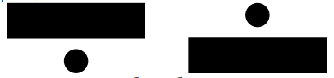

Як правило, порядок сприйняття елементів композиції наступний:
Картинка - Заголовок - Текст. Якщо якийсь з елементів не привертає уваги - знижується загальне враження про композицію. Візуальні засоби повинні або привертати увагу читача, або виражати основну думку композиції, по якій глядач може відразу визначити, чи цікавить його це оголошення. Наприклад, комп'ютер в якості центрального елементу композиції притягне потенційного клієнта комп'ютерної фірми, з одного боку, і чітко змалює загальний зміст пропозиції для тих глядачів, яких не цікавить подібне оголошення. Ще одне завдання, яке можуть виконувати візуальні елементи, - забезпечення єдності і безперервності багатосторінкового видання за рахунок використання одних і тих же стильових прийомів.
Єдність
Це поняття включає багато вимог, які повинні призводити до однієї мети. Єдність - це не спосіб, а мета дизайну. Це вимога того, що, кінець кінцем, робота, будь то логотип, або веб-сторінка повинна виглядати єдиним цілим. Для цього можуть бути використані наступні прийоми:
- Загальний набір шрифтів,
- Накладення зображень або елементів
- Розумне використання пропусків
- Графічні прийоми: стрілки, рамки, штрихування, тон.
Рівновага
Важливий компонент досягнення єдності в композиції - це досягнення рівноваги. Перш ніж говорити про рівновагу, варто сказати декілька слів про центри композиції. Їх три: геометричний(фізичний), оптичний і смисловий.
Геометричний центр лежить поблизу перетину серединних осей композиції. Діаметр біля 1/10 горизонтального розміру. Елемент поміщений виглядає різко виділеним, дуже часто це основний елемент композиції. Оптичний центр рівноваги знаходиться вище за фізичний центр. Його центр знаходиться приблизно на 3/8 вертикального розміру, а діаметр дорівнює 1/5 горизонтального. Це область, в якій погляд глядача, що ковзає по зображенню, перебуває найчастіше.
Зазвичай оптичний центр навантажений деталлю, яка призначена для найбільш ретельного і детального розгляду. Світлий і яскравий оптичний центр надає і усій композиції життєрадісність і оптимізм, темна пляма в оптичному центрі може надати їй похмурий і меланхолічний тон.
Розміри і положення смислового центру абсолютно довільні, але глядач несвідомо чекає виявити його в оптичному центрі. !!! Говорячи про рівновагу, ми матимемо на увазі рівновагу відносно оптичного центру. Рівновага буває двох типів формальна і неформальна. Формальна рівновага має на увазі симетрію навколо оптичного центру. Вона підкреслює стабільність, гідність і консерватизм образу. Формальна рівновага - один з найпростіших способів досягнення гармонії в композиції. Проте сучасний дизайн симетрію не схвалює. Тому зараз набагато частіше використовується другий тип рівноваги, а саме неформальний. Неформальна рівновага досягається безліччю способів, але суть їх зводиться до однієї думки: можна все, окрім симетрії. Тобто, якщо на рекламній листівці ви розмістили велику фігуру, і вона сильно домінує над іншим, можна це згладити, зменшивши її яскравість і змінивши колір інших.
Великий текстовий блок дуже легко урівноважується набагато меншою по розмірах, але цілісною фігурою(коло)
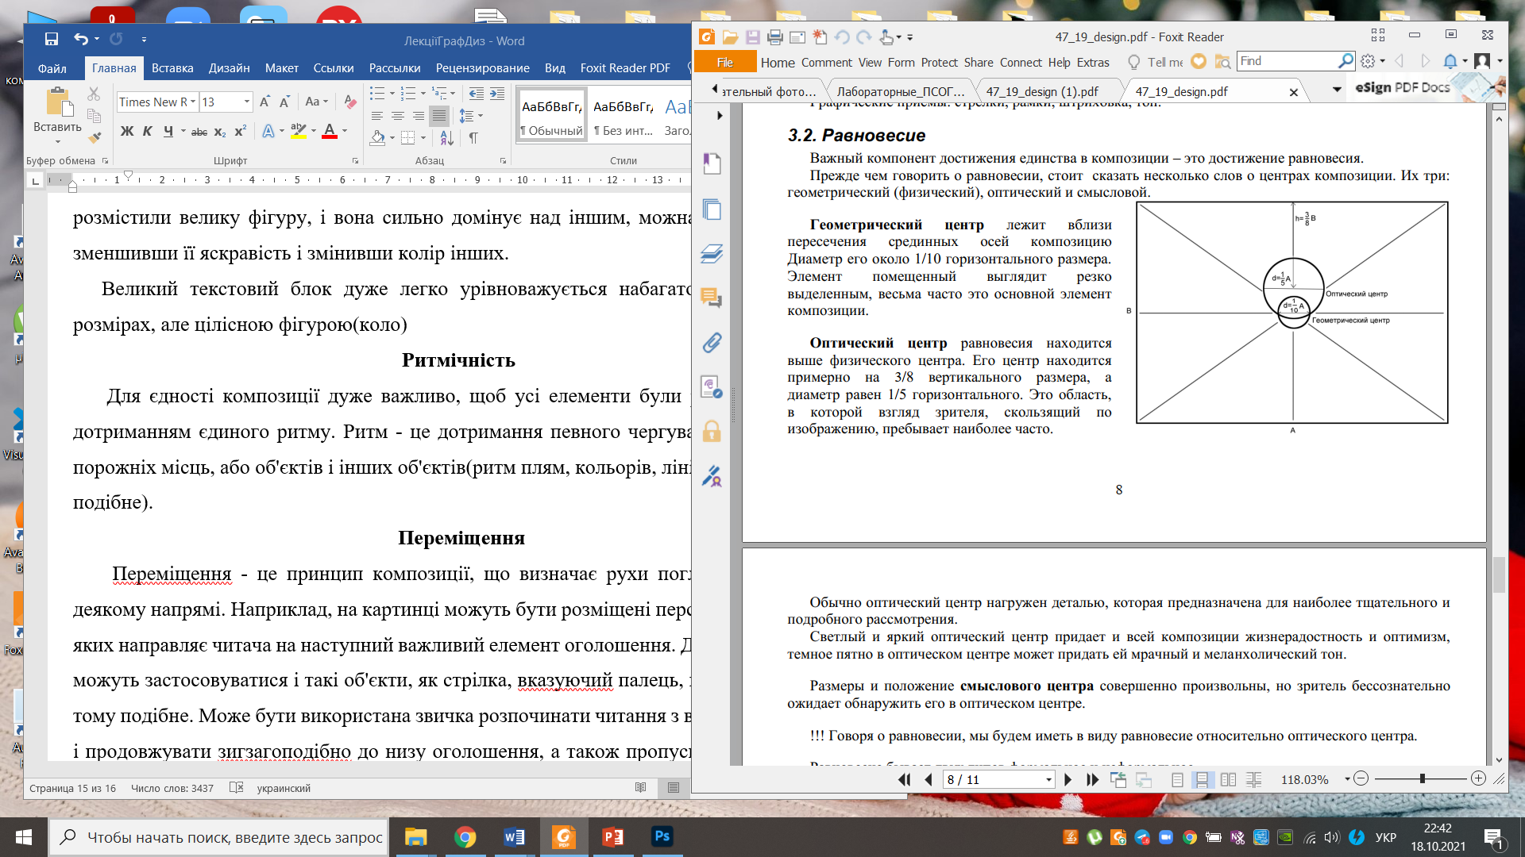
Ритмічність
Для єдності композиції дуже важливо, щоб усі елементи були розташовані з дотриманням єдиного ритму. Ритм - це дотримання певного чергування об'єктів і порожніх місць, або об'єктів і інших об'єктів(ритм плям, кольорів, ліній, рухи і тому подібне).
Переміщення
Переміщення - це принцип композиції, що визначає рухи погляду читача в деякому напрямі. Наприклад, на картинці можуть бути розміщені персонажі, погляд яких направляє читача на наступний важливий елемент оголошення. Для цієї ж мети можуть застосовуватися і такі об'єкти, як стрілка, вказуючий палець, прямокутник і тому подібне. Може бути використана звичка розпочинати читання з верхнього кута і продовжувати зигзагоподібно до низу оголошення, а також пропуски або колірні рішення - погляд переходитиме з темного об'єкту на світлий, з кольорового на некольоровий.
Співмірність
В першу чергу увагу привертають домінуючі на сторінці великі елементи, і тільки після - дрібніші. Тому площа елементів має бути співвимірна їх значенню в композиції.
Послідовність
Послідовність, тобто стильовий взаємозв'язок цієї композиції з усіма сторінками видання, може бути досягнута застосуванням одного і того ж формату, стилю, повторенням логотипу, персонажа, девізу.
Контраст
Контраст - основа сучасного дизайну. Мета контрасту в підкресленні відмінностей між об'єктами.
Часто застосовуються контрасти:
- Розмір. Один з кращих прийомів досягнення контрасту різниця в розмірах між однаковими геометричними фігурами.
- Світло і тінь.
- Позитив і негатив.
- Форма.
- Об'єм і площина.
- Положення(наприклад, сидяча або така, що стоїть людина).
- Психологічні(бадьорість, втома і тому подібне)
- Шрифт
Чіткість і простота
В композиції не повинно бути нічого зайвого : занадто велике число гарнітур, занадто дрібні або навпаки нарочито заголовні букви, зловживання негативами, а також зайві ілюстрації або текст ускладнюють сприйняття і знижують її ефект.
Багатоплановість
При використанні цього прийому об'єкти розташовуються, частково перекриваючи один одного. Зазвичай основний девіз компанії знаходиться на передньому плані, але це не обов'язково.
Асоціативність
Слід враховувати стійкі асоціації між символами і об'єктами, що означають ними, і явищами, стереотипні реакції на певні символи.

ЛЕКЦІЯ №4
Розділ №2 Поняття мультимедіа технології
Складові частини мультимедіа
Слово "мультимедіа" міцно увійшло до нашого лексикону, і без нього вже важко представити сучасний комп'ютерний світ. Як і всяке вдале поняття, воно різноманітне. Мабуть, найбільш точне формулювання належить одному з піонерів мультимедіа в нашій країні Сергію Новосельцеву: "Мультимедіа(англ. multimedia від латів. multum - багато і media, medium - осереддя, засоби) - це комплекс апаратних і програмних засобів, що дозволяють користувачеві працювати в діалоговому режимі з різнорідними даними(графікою, текстом, звуком, відео і анімацією), організованими у вигляді єдиного інформаційного середовища". Як бачимо, мультимедіа об'єднує декілька типів різнорідних даних (текст, звук, відео, графічне зображення і анімацію) в єдине ціле. І це поняття саме по собі має три особи.
По-перше, мультимедіа - як ідея, тобто новий підхід до зберігання інформації різного типу в єдиній цифровій формі.
По-друге, мультимедіа - як устаткування для обробки і зберігання інформації, без нього мультимедіа-ідею реалізувати неможливо.
По-третє, це програмне забезпечення, що дозволяє об'єднати чотири елементи інформації в закінчене мультимедіа-застосування.
Мультимедіа технології є одним з найбільш перспективних і популярних напрямів інформатики. Вони мають на меті створення продукту, що містить "колекції зображень, текстів і даних, що супроводжуються звуком, відео, анімацією і іншими візуальними ефектами(Simulation), що включає інтерактивний інтерфейс і інші механізми управління". Це визначення сформульоване в 1988 році найбільшою Європейською Комісією, що займається проблемами впровадження і використання нових технологій.
Інтерактивність - властивість реагувати на дії користувачів, у тому числі і управляти користувачем.
Ідейною передумовою виникнення технології мультимедіа вважають концепцію організації пам'яті "МЕМЕХ", запропоновану ще в 1945 році американським вченим Ваннівером Бушем. Вона передбачала пошук інформації відповідно до її смислового змісту, а не за формальними ознаками(по порядку номерів, індексів або за абеткою і т. п.). Ця ідея знайшла своє вираження і комп'ютерну реалізацію спочатку у вигляді системи гіпертексту (система роботи з комбінаціями текстових матеріалів), а потім і гіпермедіа (система, працююча з комбінацією графіки, звуку, відео і анімації), і, нарешті, в мультимедіа, що з'єднала в собі обидві ці системи.
Проте сплеск інтересу у кінці 80-х років XX ст. до застосування мультимедіа технології в гуманітарній області (і, зокрема, в історико-культурній) пов'язаний, поза сумнівом, з ім'ям видатного американського комп'ютерника-бізнесмена Біла Гейтса, якому належить ідея створення і успішної реалізації на практиці мультимедійного продукту на основі службової музейної інвентарної бази даних з використанням в ній усіх можливих "середовищ" : зображень, звуку, анімації, гіпертекстової системи("National Art Gallery London").
Саме цей продукт акумулював в собі три основні принципи мультимедіа :
−представлення інформації за допомогою комбінації безлічі сприйманих людиною середовищ;
−наявність декількох сюжетних ліній в змісті продукту(у тому числі і вибудовуваних самим користувачем на основі "вільного пошуку" у рамках запропонованої в змісті продукту інформації);
−художній дизайн інтерфейсу і засобів навігації.
Безперечною гідністю і особливістю технології є наступні можливості мультимедіа, які активно використовуються в уявленні інформації :
−можливість зберігання великого об'єму самої різної інформації на одному носії;
− можливість збільшення(деталізації) на екрані зображення або його найцікавіших фрагментів, іноді в двадцятикратному збільшенні(режим "лупа") при збереженні якості зображення. Це особливо важливо для презентації витворів мистецтва і унікальних історичних документів;
−можливість порівняння зображення і обробки його різноманітними програмними засобами з науково-дослідними або пізнавальними цілями;
- можливість виділення в супроводжуючому текстовому або другом візуальному матеріалі "гарячих слів(областей) ", по яких здійснюється негайне отримання довідковою або будь-якій іншій пояснювальній(у тому числі візуальною) інформації(технології гіпертексту і гіпермедіа);
− можливість здійснення безперервного музичного або будь-якого іншого аудіо супроводу, що відповідає статичному або динамічному візуальному ряду;
−можливість використання відеофрагментів з фільмів, відеозаписів і т. д., функції "стоп-кадру", покадрового "перегортування" відеозапису;
− можливість включення в зміст диска баз даних, методик обробки образів, анімації(приміром, супровід розповіді про композицію картини графічною анімаційною демонстрацією геометричних побудов її композиції) ит. д.;
− можливість підключення до глобальної мережі Internet;
− можливість роботи з різними застосуваннями(текстовими, графічними і звуковими редакторами, картографічною інформацією);
− можливість створення власних "галерей"(вибірок) з інформації(режим "кишеня" або "мої позначки"), що представляється в продукті;
− можливість "запам'ятовування пройденого шляху" і створення "закладок" на екранній "сторінці", що зацікавила;
−можливість автоматичного перегляду усього змісту продукту("слайд-шоу") або створення анімованого і озвученого "путівника гіда" по продукту(інструкції користувача", що "говорить і показує), включення до складу продукту ігрових компонентів з інформаційними складовими;
− можливість "вільної" навігації за інформацією і виходу в основне меню(укрупнений зміст), на повний зміст або зовсім з програми у будь-якій точці продукту.
Отож, мультимедійний продукт - найбільш ефективна форма подання інформації в середовищі комп'ютерних інформаційних технологій. Він дозволяє зібрати воєдино величезні і розрізнені об'єми інформації, дає можливість за допомогою інтерактивної взаємодії вибирати інформаційні блоки, що цікавлять в даний момент, значно підвищуючи ефективність сприйняття інформації.

ЛЕКЦІЯ №5
Класифікація мультимедіа додатків
Мультимедіа - ця взаємодія візуальних і аудіоефектів під управлінням інтерактивного програмного забезпечення.
Мультимедіа - комбінація тексту, графічних зображень, звуку, анімації і відеоелементів.
Згідно з представленими вище визначеннями, мультимедіа можна класифікувати з різних точок зору :
−на основі підтримки взаємодії
− телекомунікаційних технологій.
Сфери застосування мультимедіа додатків
Сфери застосування :
−Навчання з використанням комп'ютерних технологій (науково просвітницька або освітня сфера);
−Відеоенциклопедії, інтерактивні путівники, тренажери, ситуаційно-ролеві ігри та ін.;
−Інформаційна і рекламна служба;
−Популяризаторська і розважальна сфери;
−Интернет-оповіщення;
−Разваги, ігри, системи віртуальної реальності;
−Презентаційна (вітринної реклами), ЗМІ;
−Творчість (станція мультимедіа стає незамінним авторським інструментом в кіно і відеомистецтві.
Автор фільму за екраном такої настільної системи збирає, "аранжує", створює тв ори із заздалегідь підготовлених - намальованих, знятих, записаних і т. п. - фрагментів;
−Військові технології;
−Промисловість і техніка (сенсорні екрани);
−Торгівля.
−В науково-дослідної області - це електронні архіви і библиотеки- для документування колекцій джерел і експонатів, їх каталогізації і наукового опису, для створення "страхових копій", автоматизації пошуку і зберігання, для зберігання даних про місцезнаходження джерел для зберігання довідкової інформації, для забезпечення доступу до зовні музейним базам даних, для організації роботи ученого не з сам документ, а з їх електронний копія ит. д.).
−Медицина: бази знань, методики операцій, каталоги ліків і т. п.
−Штучний інтелект - впровадження елементів штучного інтелекту в системі мультимедіа.
Вони мають здатність "відчувати" середовище спілкування, адаптуватися до нього і оптимізувати процес спілкування з користувачем : вони підлаштовуються під читачів, аналізують круг їх інтересів, пам'ятають питання, що викликають утруднення і можуть самі запропонувати додаткову або роз'яснюючу інформацію.
−Системы розпізнавання розмови, що розуміють природну мову, ще більше розширюють діапазон взаємодії з комп'ютером
Апаратні засоби мультимедіа технології
Технологію Мультимедіа складають спеціальні апаратні та програмні засоби.
Для побудови мультимедіа системи необхідна додаткова апаратна підтримка: аналого-цифрові і цифро аналогові перетворювачі для перекладу аналогових аудіо-і відеосигналів в цифровий еквівалент і назад, відеопроцесори для перетворення звичайних телевізійних сигналів до виду, відтворюваного електронно-променевою трубкою
дисплея, декодери для взаємного перетворення телевізійних стандартів, спеціальні інтегральні схеми для стиснення даних у файли допустимих розмірів і т. д.
Апаратні засоби
Все обладнання, що відповідає за звук, об'єднується в звукові карти, а за відео – в відеокарти.
Апаратні засоби мультимедіа:
- Засоби запису (звукові записи, мікрофони);
- Засоби звуковідтворення (Підсилювач, колонки, акустичні системи, Навушники);
- Маніпулятори (комп'ютерні, джойстики, міді-клавіатури);
- Засоби «віртуальної реальності» (рукавички, окуляри, шоломи віртуальної реальності, використовувані в іграх);
−Носії іформації(CD, DVD иHDD);
−Засоби передачі (мінівидеокамери, цифровіфотоапарати);
−Засоби запису (CD / DVD-ROM , CDRW / DVD+RW, TVиFM-
тюнер);
- Засоби обробки зображення (плати відеомонтажу, клавіатури, графічні процесори).
- Комп'ютер, телевізор, засоби для отримання і зручного сприйняття інформації.
ЛЕКЦІЯ №6
Програмні засоби мультимедіа технології
Програмні засоби мультимедіа складаються з трьох компонентів:
1. Системні програмні засоби.
2.Інструментальні програмні засоби.
3. Прикладні програмні засоби.
Системні програмні засоби
Системні програмні засоби – це набір програм, що входять до складу операційної системи комп'ютера і здійснюють управління пристроями мультимедіа, причому це управління на двох рівнях – фізична управління введенням-виведенням інформації на низькому рівні з допомогою машинних команд і управління користувачем характеристиками пристроїв за допомогою графічного інтерфейсу, який пульт керування пристроєм, наприклад гучності звуку, тембру, стереобаланса і т. д. Як правило, програми фізичної управління пристроями, називають драйверами пристроїв.
Інструментальні програмні засоби
Інструментальні програмні засоби-програми дозволяють модифікувати мультимедійні файли і створювати мультимедійні програми.
Інструментальні програмні засоби-це Пакети програм для створення мультимедійних додатків:
- редактори нерухомих графічних зображень,
- засоби створення анімованих GIF-файлів,
- засоби аудіо та відео монтажу,
- засоби створення презентацій,
- засоби розпізнавання текстів, введених зі сканера,
- засоби створення навчальних програм,
- системи розпізнавання голосу і перетворення звукових файлів в текстові,
- системи створення додатків віртуальної реальності та інші.
Інструментальні засоби істотно розширюють можливості управління мультимедійними пристроями в порівнянні з тими, які надають системні засоби, але це завжди платні продукти і деякі з них коштують дуже дорого, наприклад професійні системи відеомонтажу.
Прикладні програмні засоби
Прикладні програмні засоби-це готові і, як правило, продаються програмні системи на CD або DVD дисках-фільми, підручники, енциклопедії, ігри, книги, віртуальні музеї, путівники, рекламні матеріали і т. д.
Питання по лекції
1.Поняття мультимедіа технології.
2.Які апаратні засоби використання мультимедіа технології?
3.Якими можуть бути області застосування мультимедіа додатків?
4.Що було ідейною передумовою виникнення технології мультимедіа?
5.Дайте визначення гіпертексту.
6.Які на сучасному етапі існують інструментальні засоби для створення гіпертексту?
7.Які в даний час є інструментальні засоби для використання гіпертексту?
8.Назвіть три складових Мультимедіа.

